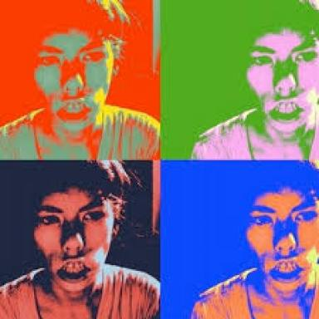 Louise Béraud

Présentation

Publications

Poster de conférence (1)

Les archives ouvertes : état des lieux en 2017
Emmanuelle Ashta,Louise Béraud,Christelle Caillet,Mathilde Gallet,Marine Laffontet al.
Journées science ouverte 2018 : 100% open access, initiatives pour une transition réussie, Jan 2018, Paris, France.
Poster de conférence
sic_01858330v1

Rapport (1)

Enquête Archives Ouvertes COUPERIN 2017 : résultats de l’enquête
Emmanuelle Ashta,Louise Béraud,Christelle Caillet,Mathilde Gallet,Marine Laffontet al.
[0] Consortium Couperin. 2017
Rapport
sic_01858348v1

